

COMISIÓN TRINACIONAL PARA EL DESARROLLO DE LA

CUENCA DEL PILCOMAYO

Muy buenos días. Hoy sábado 26 de septiembre.

Todas las estaciones se encuentran estables.

MISIÓN LA PAZ 3,05 m a las 0930 hs. RA.

VILLA MONTES 0,76 a las 0613 hs. Bo

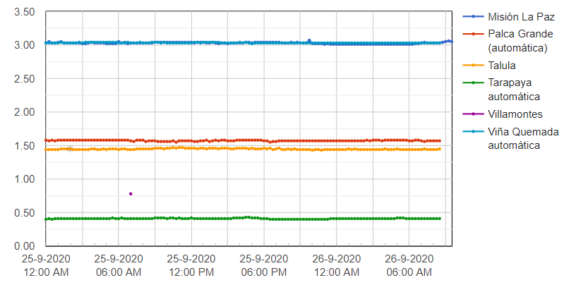

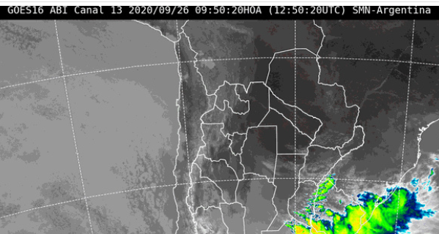

**Pronóstico general para hoy, sábado 26 de septiembre**

### Fuentes: SENAMHI (Bo), DINAC (Py), SMN (RA), INA (RA)

### POTOSÍ

#### Altiplano

Presentará cielos despejados, la humedad relativa variará entre 20% y 45%, vientos CALMOS por la mañana, débiles de dirección NOROESTE por la tarde, con una velocidad entre 10 y 20Km/h., poco cambio de temperaturas.

#### Valles

Presentará cielos despejados por la mañana, poco nubosos por la tarde y noche, la humedad relativa variará entre 30% y 55%, vientos CALMOS por la mañana, débiles de dirección NOROESTE por la tarde, con una velocidad entre 10 y 20Km/h., poco cambio de temperaturas.

### Pronóstico general para el Domingo 27 Septiembre 2020

#### Altiplano

Presentará cielos poco nubosos, la humedad relativa variará entre 25% y 50%, vientos CALMOS por la mañana, débiles de dirección NOROESTE por la tarde, con una velocidad entre 10 y 20Km/h., poco cambio de temperaturas.

#### Valles

Presentará cielos poco nubosos por la mañana, nubosos por la tarde, la humedad relativa variará entre 35% y 60%, vientos CALMOS por la mañana, débiles de dirección NOROESTE por la tarde, con una velocidad entre 10 y 20Km/h., poco cambio de temperaturas.

### Pronóstico general para el Lunes 28 Septiembre 2020

#### Altiplano

Presentará cielos poco nubosos, la humedad relativa variará entre 20% y 55%, vientos CALMOS por la mañana, débiles de dirección NOROESTE por la tarde, con una velocidad entre 10 y 20Km/h., poco cambio de temperaturas.

#### Valles

Presentará cielos poco nubosos por la mañana, nubosos con chubascos aislados por la tarde, la humedad relativa variará entre 30% y 65%, vientos CALMOS por la mañana, débiles de dirección NOROESTE por la tarde, con una velocidad entre 10 y 20Km/h., poco cambio de temperaturas.

### CHUQUISACA

#### Chaco

Presentará cielos poco nubosos, la humedad relativa variará entre 30% y 50%, vientos CALMOS por la mañana débiles de dirección NORTE con una velocidad entre 10 y 20Km/h., poco cambio de temperaturas.

#### Sub Andino

Presentará cielos despejados por la mañana poco nubosos por la tarde y noche, la humedad relativa variará entre 30% y 60%, vientos CALMOS por la mañana débiles de dirección NORESTE por la tarde, con una velocidad entre 10 y 20Km/h., poco cambio de temperaturas.

#### Valles

Presentará cielos despejados por la mañana, poco nubosos por la tarde y noche, la humedad relativa variará entre 35% y 65%, vientos CALMOS por la mañana, débiles de dirección NORESTE por la tarde, con una velocidad entre 10 y 20Km/h., poco cambio de temperaturas.

### Pronóstico general para el Domingo 27 Septiembre 2020

#### Chaco

Presentará cielos cubiertos a nubosos con lluvias por la mañana, montos acumulados entre 10 y 20mm., la humedad relativa variará entre 90% y 65%, vientos débiles a moderados de dirección SUR con una velocidad entre 25 y 40Km/h., descensos bruscos de temperaturas.

#### Sub Andino

Presentará cielos poco nubosos por la mañana, nubosos con chubascos por la tarde y noche, la humedad relativa variará entre 50% y 80%, vientos CALMOS por la mañana débiles de dirección NORESTE por la tarde, con una velocidad entre 10 y 20Km/h., descensos de temperaturas.

#### Valles

Presentará cielos poco nubosos por la mañana, nubosos con chubascos por la tarde y noche, la humedad relativa variará entre 55% y 85%, vientos CALMOS por la mañana, débiles de dirección NORESTE por la tarde, con una velocidad entre 10 y 20Km/h., descensos de temperaturas.

### Pronóstico general para el Lunes 28 Septiembre 2020

#### Chaco

Presentará cielos nubosos, la humedad relativa variará entre 50% y 85%, vientos CALMOS por la mañana, débiles de dirección SUR por la tarde, con una velocidad entre 10 y 20Km/h., ascenso de temperaturas máximas.

#### Sub Andino

Presentará cielos nubosos con chubascos aislados por la tarde, la humedad relativa variará entre 45% y 75%, vientos CALMOS por la mañana débiles de dirección NORESTE por la tarde, con una velocidad entre 10 y 20Km/h., poco cambio de temperaturas.

#### Valles

Presentará cielos nubosos con chubascos aislados por la tarde, la humedad relativa variará entre 50% y 80%, vientos CALMOS por la mañana, débiles de dirección NORESTE por la tarde, con una velocidad entre 10 y 20Km/h., poco cambio de temperaturas.

#### TARIJA

#### Altiplano

Presentará cielos despejados por la mañana, poco nubosos por la tarde y noche, la humedad relativa variará entre 30% y 55%, vientos CALMOS por la mañana, débiles de dirección NORESTE por la tarde, con una velocidad entre 10 y 20Km/h., poco cambio de temperaturas.

#### Chaco

Presentará cielos poco nubosos por la mañana, nubosos por la noche, la humedad relativa variará entre 30% y 50%, vientos CALMOS por la mañana, débiles de dirección NORTE con una velocidad entre 10 y 20Km/h., poco cambio de temperaturas.

#### Valles

Presentará cielos despejados por la mañana, poco nubosos por la tarde y noche, la humedad relativa variará entre 35% y 65%, vientos CALMOS por la mañana, débiles de dirección SUDESTE por la tarde, con una velocidad entre 10 y 20Km/h., poco cambio de temperaturas.

### Pronóstico general para el Domingo 27 Septiembre 2020

#### Altiplano

Presentará cielos nubosos con chubascos aislados por la tarde y noche, la humedad relativa variará entre 40% y 65%, vientos CALMOS por la mañana, débiles de dirección NORESTE por la tarde, con una velocidad entre 10 y 20Km/h., descenso de temperaturas.

#### Chaco

Presentará cielos cubiertos a nubosos con lluvias por la mañana, montos acumulados entre 10 y 20mm., la humedad relativa variará entre 90% y 60%, vientos débiles a moderados de dirección SUR con una velocidad entre 30 y 40Km/h., descenso brusco de temperaturas.

#### Valles

Presentará cielos nubosos con chubascos aislados por la tarde y noche, la humedad relativa variará entre 40% y 75%, vientos CALMOS por la mañana, débiles de dirección SUDESTE por la tarde, con una velocidad entre 10 y 20Km/h., descenso de temperaturas.

### Pronóstico general para el Lunes 28 Septiembre 2020

#### Altiplano

Presentará cielos nubosos por la mañana, poco nubosos por la tarde y noche, la humedad relativa variará entre 30% y 55%, vientos CALMOS por la mañana, débiles de dirección NORESTE por la tarde, con una velocidad entre 10 y 20Km/h., ascenso de temperaturas máximas.

#### Chaco

Presentará cielos nubosos por la mañana, poco nubosos por la tarde y noche, la humedad relativa variará entre 30% y 50%, vientos CALMOS por la mañana, débiles de dirección SUR por la tarde, con una velocidad entre 10 y 20Km/h., ascenso de temperaturas máximas.

#### Valles

Presentará cielos nubosos por la mañana, poco nubosos por la tarde y noche, la humedad relativa variará entre 30% y 55%, vientos CALMOS por la mañana, débiles de dirección SUDESTE por la tarde, con una velocidad entre 10 y 20Km/h., ascenso de temperaturas máximas.

**Asunción**

Extremadamente caluroso, cielo parcialmente nublado, vientos moderados del norte. **Máxima** 40℃

##### **Domingo 27 Septiembre 2020**

Caluroso, luego fresco por la noche, cielo parcialmente nublado a nublado, vientos variables, luego moderados del sur, precipitaciones con ocasionales tormentas eléctricas. **Mínima** 18℃ **Máxima** 32℃

##### **Lunes 28 Septiembre 2020**

Fresco a cálido, cielo nublado a parcialmente nublado, vientos del sureste, precipitaciones con ocasionales tormentas eléctricas, en las primeras horas, luego mejorando. **Mínima** 17℃ **Máxima** 26℃

**Pozo Colorado**

Extremadamente caluroso, cielo parcialmente nublado, vientos moderados del norte. **Máxima** 41℃

##### **Domingo 27 Septiembre 2020**

Caluroso, luego fresco por la noche, cielo parcialmente nublado a nublado, vientos moderados del norte, luego moderados del sur, precipitaciones dispersas con ocasionales tormentas eléctricas. **Mínima** 19℃ **Máxima** 34℃

##### **Lunes 28 Septiembre 2020**

Fresco a cálido, cielo nublado a parcialmente nublado, vientos del sureste, precipitaciones dispersas con ocasionales tormentas eléctricas, en las primeras horas, luego mejorando.

**Mínima** 18℃ **Máxima** 29℃

**Mariscal José Félix Estigarribia**

Extremadamente caluroso, cielo escasamente nublado, vientos moderados del norte. **Máxima** 42℃

##### **Domingo 27 Septiembre 2020**

Caluroso, luego fresco por la noche, cielo parcialmente nublado a nublado, vientos moderados del norte, luego moderados del sur, precipitaciones dispersas con ocasionales tormentas eléctricas. **Mínima** 19℃ **Máxima** 34℃

##### **Lunes 28 Septiembre 2020**

Fresco en las primeras horas, luego caluroso por la tarde, cielo nublado a parcialmente nublado, vientos del sureste, precipitaciones dispersas, en las primeras horas, luego mejorando. **Mínima** 18℃ **Máxima** 31℃

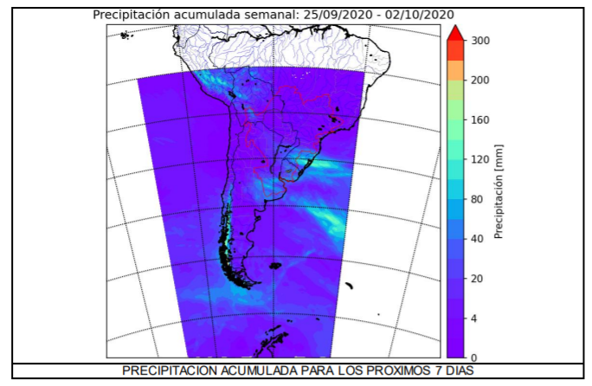

**San Ramón de La Nueva Orán, Salta**

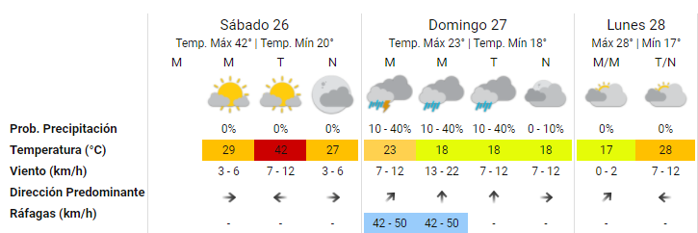

#### Formosa

#### 